

**診療の受付時間を**

**１７時30分まで**

**に戻させて頂きました。**

**感染予防のご協力ありがとうございます。**

**引き続きよろしくお願いいたします。**









**発熱がなくとも風邪症状のある方は**

**今まで通りお電話ください。**

**問診をとり来院時間をお伝えさせて頂きます。**

**予約制**



**医療法人社団哲昇会**

**山崎内科**

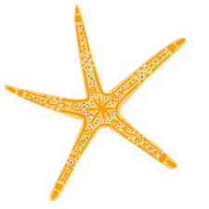

診療時間変更のおしらせ

